**Цель настоящего исследования**

**выявить источники жестокости, определить ее объективную значимость и социокультурный смысл**

**Задачи:**

* **определить понятие «жестокость»;**
* **раскрыть особенности проявления жестокости;**
* **проанализировать данные проведенного анкетирования.**

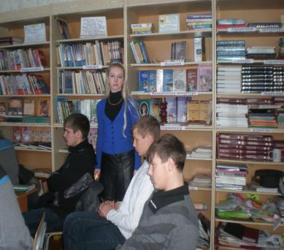

**Ожидаемый результат:**

* **Студенты колледжа и респонденты из числа жителей города смогут обратить свою возможную агрессию в конструктивное русло.**
* **и попавшему в беду человеку**

**(знакомому, родственнику) смогут помочь.**

* **Создание в нашем городе специализированного «Кризисного Центра».**

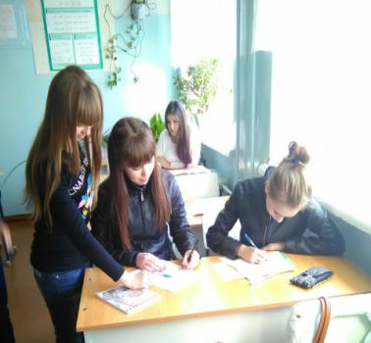

**Проблема**

* **Возрастание уровня жестокости в повседневной жизни.**
* **Толерантность людей по отношению к проявлениям жестокости.**

**Этапы исследовательской работы**

* **Включение в исследовательскую деятельность студентов интересующихся проблемой «Жестокость».**
* **Исследование актуальности проблемы.**
* **Подготовка, организация и проведения анкетирования.**
* **Выпуск памяток для родителей студентов, которые стали жертвой проявления жестокости «Что делать?»**
* **Для студентов колледжа - «Чтобы не было беды».**

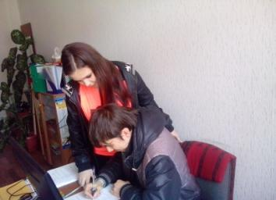

Департамент образования и науки Приморского края

**краевое государственное автономное**

**профессиональное образовательное учреждение**

**«Дальнегорский индустриально-технологический колледж»**

**студенческая Исследовательская работа**

***«Проявления жестокости***

***в обществе»***



**г. Дальнегорск, 2015**

***Исследовательская деятельность студентов - одна из форм учебно-воспитательного процесса, в котором наиболее удачно сочетаются обучение, воспитание и практика.***

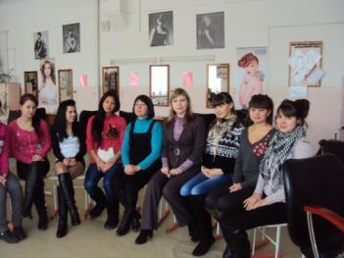

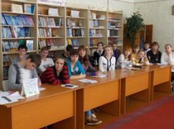

**692441, г.Дальнегорск,**

**проспект 50 лет Октября 18**

**Тел. 8 (42373) 3-27-05**

**Сайт учреждения:http://itk-dg.ru**

**Рабочая группа студентов**

**КГА ПОУ «ДИТК»**

**Студент группы № 204**

**Татаринцев Эдуард Олегович**

**Профессия «Автомеханик»;**

**Студентка группы №201**

**Лосева Светлана Александровна профессия: «Наладчик аппаратного и программного обеспечения»;**

**Студентка группы №206**

**Штрем Юлия Евгеньевна**

**профессия «Повар-кондитер».**

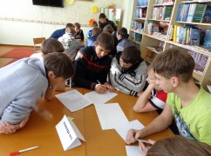

**Научные руководители:**

**Завроцкая Л.В.**

**Ильина О.Б.**

**Демчук О.Ф.**